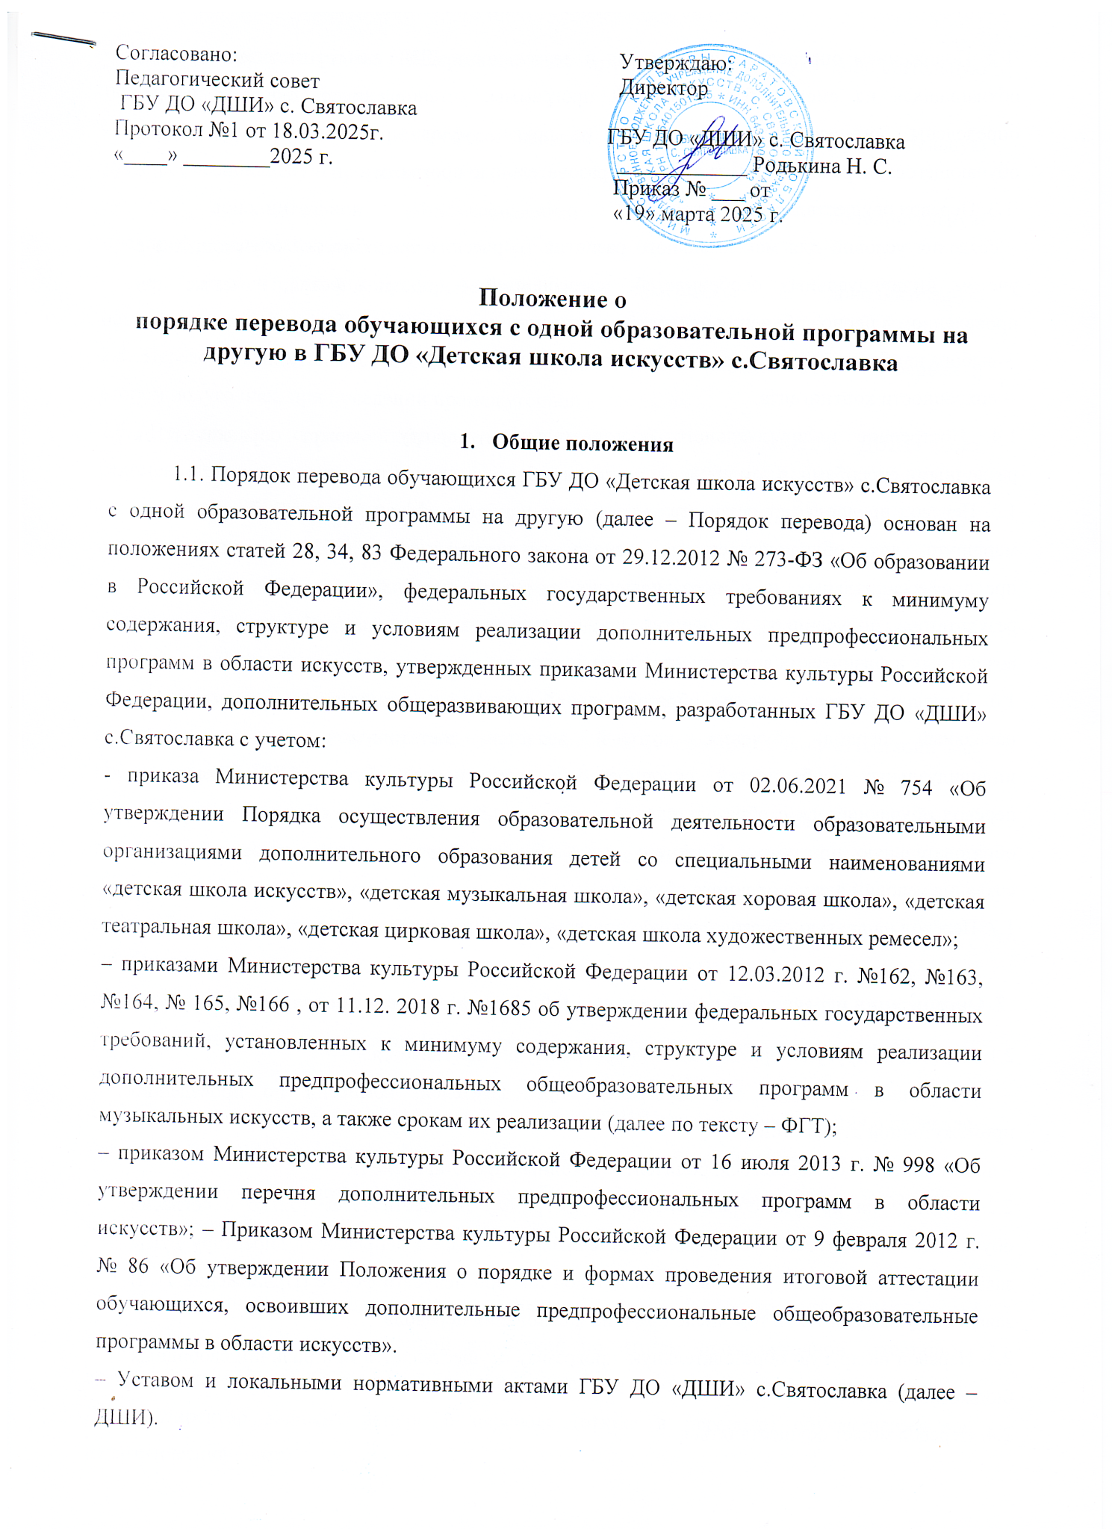

1.2. Положением определены полномочия и деятельность ДШИ по осуществлению права обучающихся на смену образовательной программы, установлена процедура перевода, определены организационно-методические и другие условия, создаваемые ДШИ для обучающегося, переведенного на другую образовательную программу.
1.3. Перевод осуществляется в целях:
– создания условий для максимального развития творческих способностей обучающихся с учетом индивидуальных особенностей, потребностей и возможностей, а также при проявленном в период обучения интересе и мотивации на дальнейшее образование;
– выбора наиболее эффективного образовательного маршрута;
– сохранности контингента.
1.4. Построение индивидуального образовательного маршрута может осуществляться различными способами, в том числе путем смены образовательной программы.
1.5. Перевод предполагает осуществление выбора наиболее эффективного образовательного маршрута для обучающегося на основе реализуемых в ДШИ дополнительных предпрофессиональных и общеразвивающих программ в области искусств. С учетом результатов, полученных в период предшествующего обучения обучающегося, его возрастных и физических возможностей и особенностей.
1.6. Решение вопроса о смене образовательной программы принимается, в основном, в начальный период обучения, который является достаточным для определения индивидуальных особенностей, склонностей и возможностей обучающегося. При этом перевод обучающегося с образовательной программы 8-летнего срока обучения на другую образовательную программу 5-летнего срока обучения может осуществляться с учетом создания условий для ускоренного обучения.
1.7. Перевод на другую образовательную программу в выпускном классе не проводится.

2. Организация перевода обучающихся с одной образовательной программы на другую
2.1. Перевод на другую образовательную программу осуществляется:
– по инициативе ДШИ (администрации, преподавателей, комиссии по проведению промежуточной аттестации);
– по инициативе обучающегося, родителей (законных представителей).
2.2. Перевод на другую образовательную программу осуществляется только с согласия обучающихся, родителей (законных представителей), которые направляют директору ДШИ заявление о переводе по установленной детской школой искусств форме (Приложение 1). В заявлении указываются, в том числе причина и основания перевода.
2.3. Перевод на другую образовательную программу осуществляется при наличии свободных бюджетных мест.
2.4. Перевод может осуществляться:
– с одной дополнительной общеразвивающей программы на другую дополнительную общеразвивающую программу,
– с одной дополнительной предпрофессиональной программы на другую дополнительную предпрофессиональную программу,
– с дополнительной общеразвивающей программы на дополнительную предпрофессиональную программу;
– с дополнительной предпрофессиональной программы на дополнительную общеразвивающую программу.
2.5. Перевод осуществляется в определенные ДШИ периоды учебного года – в первом и втором полугодиях, при поведении промежуточной аттестации.
2.6. Предложение о смене образовательной программы по инициативе ДШИ носит рекомендательный характер и не может носить дискриминационного характера по отношению к обучающемуся в случае его отказа от перевода или осуществляться путем одностороннего со стороны администрации решения. Методами и формами взаимодействия в таком случае могут быть организованные администрацией ДШИ: беседа с обучающимся, родителями (законными представителями), знакомство с новой образовательной программой, пробные уроки и другие методы и формы.
2.7. Инициатива о смене образовательной программы может исходить от преподавателя, ведущего специальные предметы, от членов комиссии по промежуточной аттестации как представителей ДШИ.
2.8. Предложение о смене образовательной программы по инициативе обучающегося, родителя (законного представителя) носит заявительный характер и предполагает определяющую роль экспертной оценки и педагогического анализа в вопросе целесообразности осуществления перевода обучающегося (экспертное заключение).
2.9. Экспертное заключение оформляется и в случае, когда ДШИ выступает инициатором перевода. Экспертную оценку и оформление экспертного заключения осуществляют уполномоченные директором лица (преподаватели, заместитель директора по учебной работе, методист).
2.10. Экспертное заключение направляется директору ДШИ для принятия решения о переводе (отказе в переводе) с учетом мнения преподавателя, ведущего специальные предметы у обучающегося в предшествующий период обучения, рассмотрения других документов, которые могут быть направлены обучающимся, родителем (законным представителем) и приложены к заявлению о переводе.
2.11. Предложение о переводе (отказе в переводе) с одной образовательной программы на другую принимается аттестационной комиссией по итогам промежуточной аттестации, которое фиксируется в протоколе. Протокол (выписка из протокола) направляется директору ДШИ. Директор выносит вопрос о переводе (отказе в переводе) обучающегося на педагогический совет.
2.12. Вопрос о переводе рассматривается педагогическим советом и фиксируется в протоколе.
2.13. При положительном решении педагогического совета приказ о переводе на другую образовательную программу издается директором на основании следующих документов:
– заявления обучающегося, родителя (законного представителя);
– протокола (выписки из протокола) аттестационной комиссии; – протокола (выписки из протокола) решения педагогического совета.
2.14. В личное дело обучающегося направляются:
– копия заявления, копия приказа, копии протоколов (выписки из протоколов), другие документы, приложенные обучающимся или родителем (законным представителем) к заявлению.
2.15. В случае решения об отказе в переводе на другую образовательную программу, принятого педагогическим советом, заявителю (обучающемуся/родителям (законным представителям) направляется информация об отказе в письменном виде на следующий день после принятия решения педагогическим советом.

- Организационно-методические и другие условия реализации образовательной программы, на которую был переведен обучающийся

3.1. В целях создания условий для успешной реализации образовательной программы, на которую был переведен обучающийся (далее – новая образовательная программа), ДШИ вправе:
– зачесть результаты освоения обучающимся учебных предметов (части учебных предметов), освоенных в предыдущий период;
– перевести обучающегося на ускоренное обучение;
– перевести на индивидуальный учебный план.
3.2. В случае смены образовательной программы и перевода на новую образовательную программу, имеющую в учебном плане те же учебные предметы (частичное совпадение учебного плана) и освоенные (частично освоенные) обучающимся, ДШИ может осуществить зачет результатов освоения обучающимся учебных предметов (части учебных предметов).
3.3. Порядок зачета результатов освоения обучающимся учебных предметов (части учебных предметов) устанавливается локальным нормативным актом школы.
3.4. С учетом особенностей содержания новой образовательной программы, сроков ее освоения, возраста обучающегося, содержания и уровня предыдущей подготовки ДШИ может перевести обучающегося на ускоренное обучение (перевести не в первый, а в другой класс новой образовательной программы), которое может обеспечиваться разработанным для данного обучающегося индивидуальным учебным планом. Порядок перевода на ускоренное обучение, а также порядок разработки и реализации индивидуального учебного плана устанавливаются локальным нормативным актом ДШИ

Приложение 1
Директору
ГБУ ДО «ДШИ» с.Святославка
___________________________
от ________________________ ____________________________
(ФИО родителя (законного представителя)

ЗАЯВЛЕНИЕ

Прошу Вас перевести (фамилия, имя) обучающегося по (наименование текущей образовательной программы, специальность, класс обучения) _____________________________________________________________________________ на
________________________________________________________________________________
обучение по (наименование образовательной программы, специальность на которую планируется перевод, класс обучения) С учебным планом, календарным учебным графиком, образовательной программой в области искусств, локальными актами МБУ ДО «ДШИ г. Дивногорска», регламентирующими порядок организации образовательного деятельности ознакомлен(а).

Дата Подпись

